**La démarche UI/UX d’une solution digitale**

BDAWDUXUISDEXAII1A

**Killian**

**Viscarros**

**Examen certifiant du bloc – La démarche UI/UX**

**d’une solution digitale**

**Rapport**

**I Contexte**

**Le public concerné par l’application**

Cette application est destinée aux entrepreneurs voulant déclarer leurs chiffres d’affaires, et récupérer leurs attestations, pour différents besoins (Banque/Clients/etc) et surtout faciliter la création de micro-entreprise.

Cette application est autant utile pour les nouveaux entrepreneurs que ceux déjà installé, car l’application met en clair les informations sans avoir a parcours des centaines de menu.

Et puisque si le site est accepté par le gouvernement il pourrait intégrer les services de l’Etat.

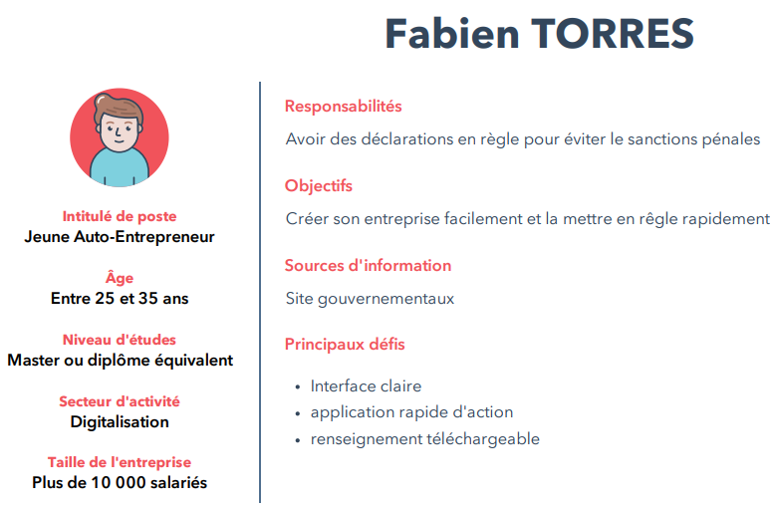

Nous avons affaire à un jeune entrepreneur qui découvre l’application, et qui cherche a déclarer son entreprise dans les normes du gouvernement

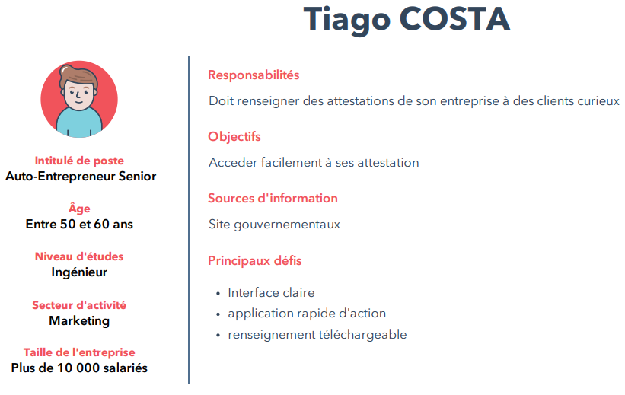

Dans ce cas il s’agit d’un entrepreneur qui est sur le marché depuis quelques années cependant ses clients lui demande des informations sur son entreprise. Grâce à l’application il pourra leur fournir.

**II Plan fonctionnel**

**II.1 Arborescence**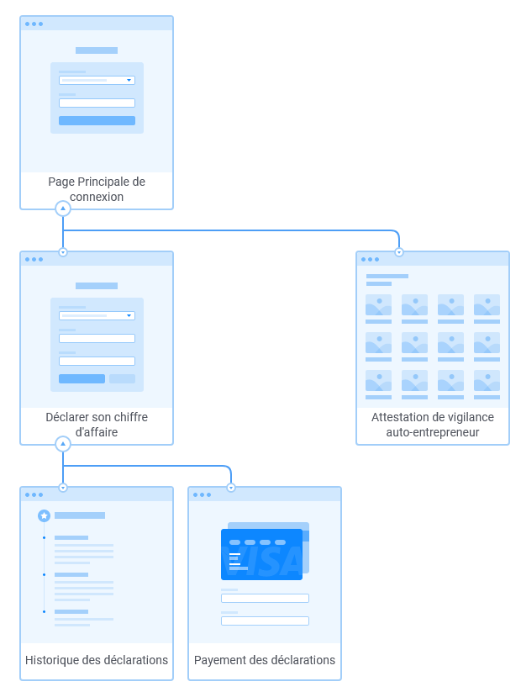

Sur l’application adaptée à un mobile, on retrouvera une page de connexion, une page pour déclarer son chiffre d’affaires avec la possibilité de payer ses déclarations et un historique de nos déclarations.

Et enfin une page pour récupérer notre attestation de vigilance.

**II.2 Parcours Utilisateur**

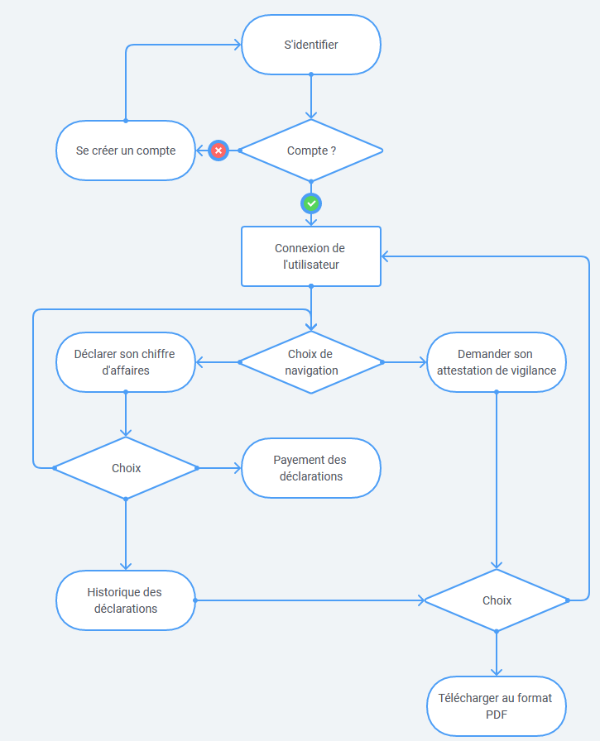

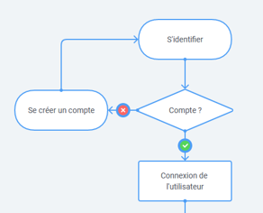L’utilisateur dois s’identifier pour accéder au contenue du site pour cela il renseigne son email et son mot de passe.

S’il n’a pas de compte il sera dirigé vers un formulaire de création de compte où il devra renseigner son numéro de Siret, son nom, son mot de passe et son adresse mail et postale.

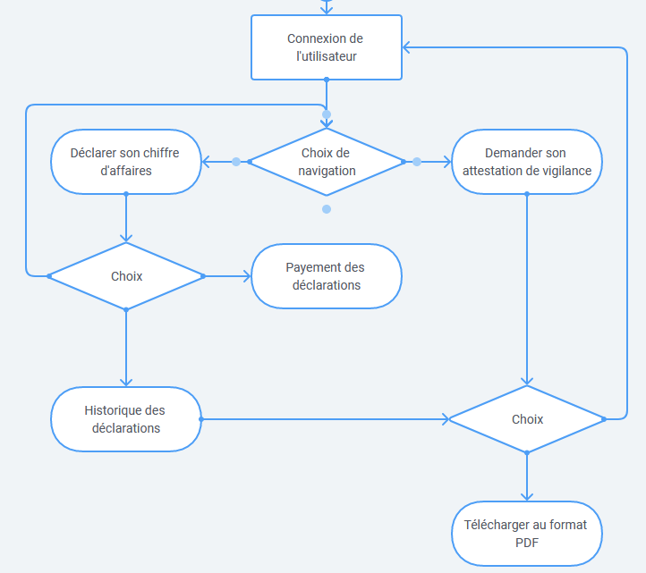

Une fois connecté nous pouvons choisir si je veux déclarer mon CA ou demander mon attestation de vigilance.

Une fois que j’ai déclaré mon CA, je peux payer ma déclaration ou consulter mon historique des dernières déclarations, j’aurais le droit de les télécharger.

Lors de ma demande de déclaration j’ai le droit de la télécharger.

**III La maquette et parcours idéal**

La maquette à été réalisée avec Figma et retranscrit le parcourt utilisateur idéal avec une navigation simple. Lien de la maquette pour la voir en activité :

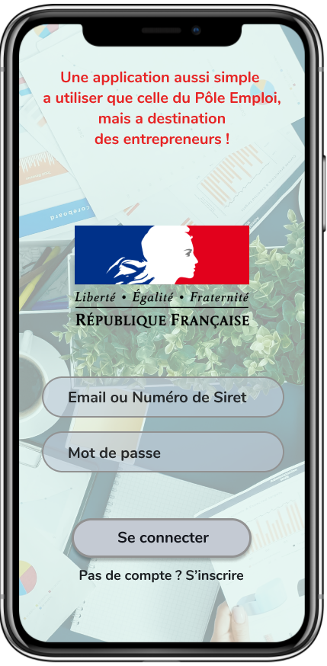<https://www.figma.com/file/fotHKE4ROzrY8pA9yhU0sA/Projet?node-id=0%3A1>

L’utilisateur est par défaut non connecté, il a le choix de se connecter s’il a un compte, sinon, il peut s’inscrire grâce au module « S’inscrire »

Il se connecte grâce à un numéro de Siret ou un Email et un mot de passe.

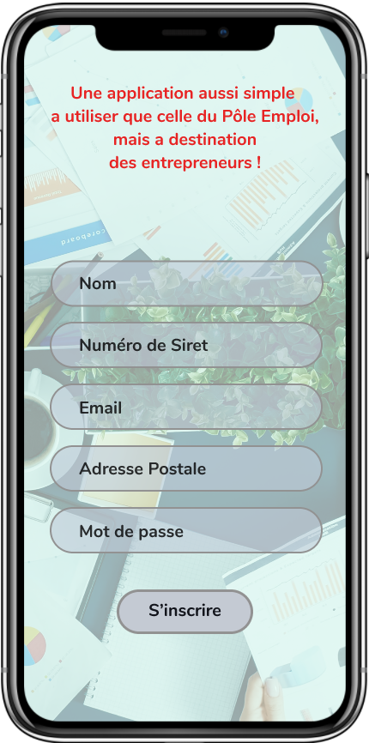

Un utilisateur qui n’a pas de compte peut s’en créer un avec son nom son numéro de Siret, une adresse postale et mail ainsi que son mot de passe il validera avec le bouton s’inscrire qui le redirigera vers la page de connexion

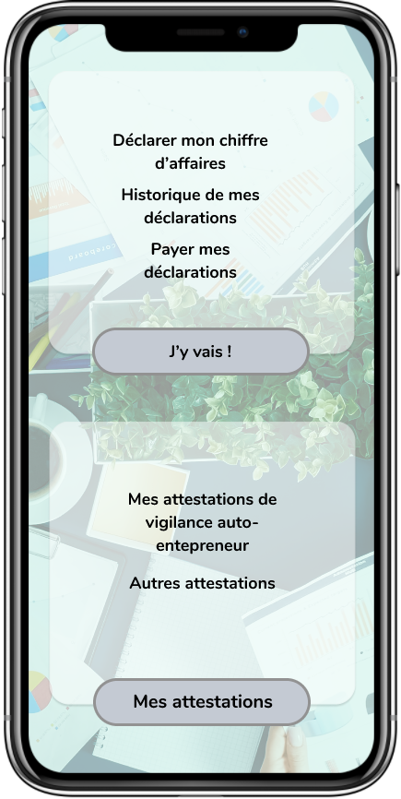

Une fois connecté l’utilisateur à le choix entre déclarer son chiffre d’affaires, consulter son historique ou payer ses déclarations

Et

Accéder à ses attestations en cliquant sur les boutons correspondants.

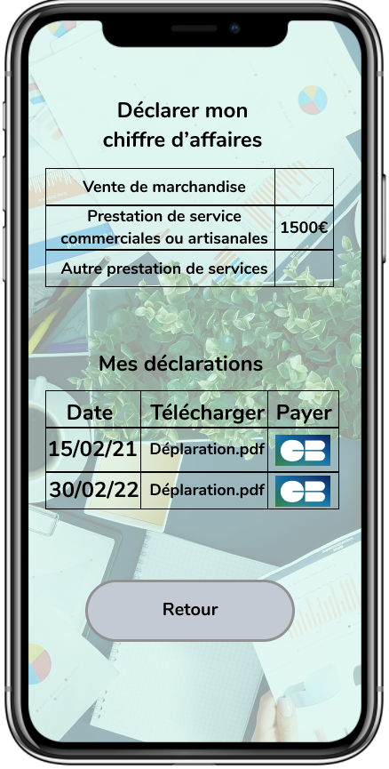

Pour déclarer son chiffre d’affaires il aura accès a un tableau où il pourra entrer les sommes correspondantes à son activité.

Sur le second tableau il aura accès à ses anciennes déclarations, il pourra les télécharger ainsi que les payer si ce n’est pas encore fait.

En cliquant sur le bouton de retour on revient au choix initial.



Enfin l’utilisateur à accès a ses différentes attestations, il a le droit de choisir s’il veut les trier ou non et il peut les télécharger.

**III.1 Positionnement des blocs principaux**



Nous prendrons cet écran pour justifier le positionnement des blocs.

Nous avons deux blocs de navigations qui permettrons à l’utilisateur de s’avoir où il doit aller sans trop réfléchir, il aura à lire les différents points suivant ce qu’il rechercher.

N’importe quel clic dans une des deux zones blanches entrainera la redirection vers la page liée.

**III.3 La charte graphique**

Nous allons vous présenter la charte graphique, j’ai choisi un thème gris qui ressemble au mieux aux sites gouvernementaux, qui reste assez vif sans trop aller dans les couleurs froides.

Une interface simple et accessible à tout le monde.

Ainsi qu’une phrase d’accroche qui donne envie de continuer car elle nous garantit une simplicité destinée à notre public.

J’ai ajouté une image « d’entreprise » qui rappelle un bureau avec une opacité faible pour ne pas cacher les modules.

Ainsi que le drapeau français avec la Marianne.

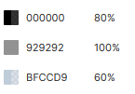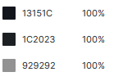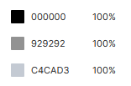

J’utilise essentiellement des couleurs sombre sans « fantaisie » pour montrer le sérieux qui est la signature des site gouvernementaux.

Nous pouvons faire appel a Hotjar.com pour présenter les points chaud de l’application.